Техническое задание
- Общий срок поставки товара: момента подписания договора по 31.12.2026 г., а в части взаиморасчетов до полного исполнения сторонами взятых на себя обязательств. Если ни одна из сторон в течении 1 (одного) месяца до истечения срока действия настоящего договора не заявит о намерении его расторгнуть, то договор автоматически пролонгируется на каждый последующий календарный год, до полного его исполнения.

- Максимальный срок поставки товара: не более 15 (пятнадцати) календарных дней с даты получения заявки от Заказчика на поставку товара. При заключении договора срок (период) поставки товара указывается в соответствии с предложением участника конкурса, с которым заключается договор. Количество поставляемого товара определяется заявками грузополучателей.

- Поставляемый товар должен быть с обязательной маркировкой в государственной системе маркировки товаров «Честный знак» в соответствии с Постановлением Правительства РФ № 2129 от 25.12.2025 года.

Требования к товару - Спецодежда и спецобувь для защиты от общих производственных загрязнений приведены в таблице (цветовая гамма изделий по согласованию с заказчиком, кроме сигнальных жилетов):

1 | Костюм СИРИУС-ФАВОРИТ куртка, п/к тёмно-серый со светло-серым | 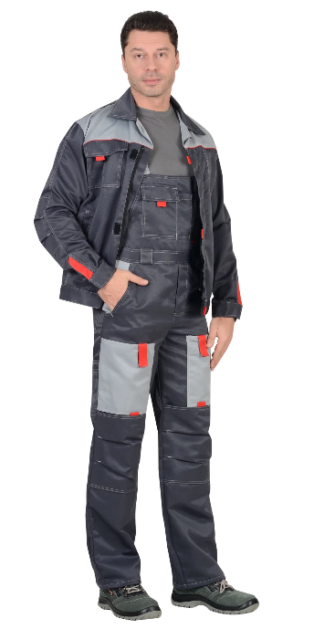 | ГОСТ 12.4.280-2014, ТР ТС 019/2011Костюм летний состоит из куртки и полукомбинезона. Куртка укороченная, прямого силуэта, на поясе. Куртка с отложным воротником, с центральной застёжкой на молнию, накрытую ветрозащитным клапаном на липучках, с верхними нагрудными карманами и нижними карманами в швах. Рукава куртки с манжетами на пуговицах. Спинка куртки со складками для обеспечения свободы движения. Объём куртки понизу регулируется хлястиками с липучками на поясе куртки. В куртке предусмотрена петля из тесьмы с полукольцом для крепления бейджа. Полукомбинезон прямого силуэта, с застёжкой на молнию: спереди на гульфик и в правом боковом шве, с боковыми карманами на передних половинках, с задним карманом и с двойными накладными карманами для инструментов на правой задней половинке, с усиленными накладками в области колен. По спинке полукомбинезона резинка для лучшего прилегания. Полукомбинезон с бретелями, длина регулируется резинкой и застежкой-фастексом. Материал верха основной: ткань смесовая с пропиткой ВО, пл. 215 г/м?, состав 80% ПЭ, 20% ХБ, цвет: тёмно-серый. Материал отделки 1: ткань смесовая с пропиткой ВО, пл. 215 г/м?, состав 80% ПЭ, 20% ХБ, цвет: светло-серый. Материал отделки 2: ткань смесовая с пропиткой ВО, пл. 190 г/м?, состав 80% ПЭ, 20% ХБ, цвет: красный.  Вид изделия: Костюм  Комплектность: Куртка, полукомбинезон  Пол: Мужской  Сезон: Лето  Плотность/Толщина материала: 215 г/кв.м  Ткань/Материал верха: Смесовая с ВО пропитой  Состав: 80% ПЭ, 20% ХБ
2 | Костюм СИРИУС-ФАВОРИТ куртка, брюки т. серый со св. серым | 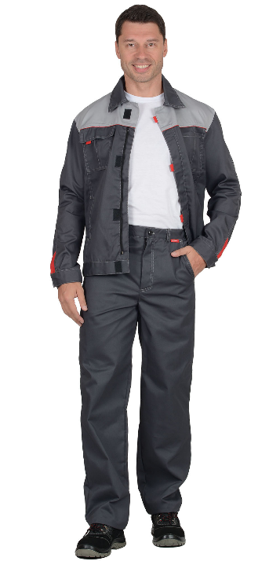 | ГОСТ 12.4.280-2014, ТР ТС 019/2011 Костюм летний состоит из куртки и брюк. Куртка укороченная, прямого силуэта, на поясе. Куртка с отложным воротником, с центральной застёжкой на молнию, накрытую ветрозащитным клапаном на липучках, с верхними нагрудными карманами и нижними карманами в швах. Рукава куртки с манжетами на пуговицах. Спинка куртки со складками для обеспечения свободы движения. Объём куртки понизу регулируется хлястиками с липучками на поясе куртки. В куртке предусмотрена петля из тесьмы с полукольцом для крепления бейджа. Брюки прямого силуэта, на поясе, со шлевками, с застёжкой спереди на молнию, с боковыми карманами на передних половинках, с задним карманом и с двойными накладными карманами для инструментов на правой задней половинке. Объем пояса регулируется хлястиками с липучками по боковым швам. Материал верха основной: ткань смесовая с пропиткой ВО, пл. 210 г/м?, состав 65% ПЭ, 35% ХБ, цвет: тёмно-серый. Материал отделки 1: ткань смесовая с пропиткой ВО, пл. 210 г/м?, состав 65% ПЭ, 35% ХБ, цвет: светло-серый. Материал отделки 2: ткань смесовая с пропиткой ВО, пл. 190 г/м?, состав 80% ПЭ, 20% ХБ, цвет: красный.  Вид изделия: Костюм  Комплектность: Куртка, брюки  Пол: Мужской  Сезон: Лето  Плотность/Толщина материала: 215 г/кв.м  Ткань/Материал верха: Смесовая с ВО пропиткой  Состав: 65% ПЭ, 35% ХБ
3 | Костюм СИРИУС-ФАВОРИТ куртка дл., брюки тёмно-серый с серым | 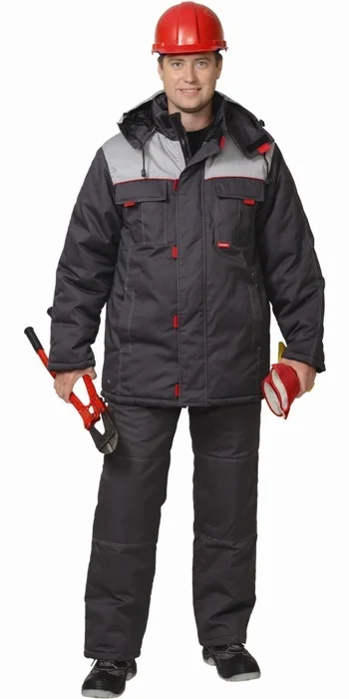 | Куртка длинная, с центральной потайной застежкой на "молнию", вшивным ветрозащитным клапаном на "липучках" и малыми декоративными патами из отделочной ткани; внутренней планкой; воротник - "стойка" верхними накладными и нижними внутренними карманами, рукавами, рукава с налокотниками. Брюки с широким поясом, застегивающимся на пуговицы; с застежкой гульфика на "молнию", широкими шлевками держателями фастексов, в области колен наколенниками. ГОСТ 12.4.236-2007.  Вид изделия: Костюм  Комплектность: Куртка, брюки  Пол: Мужской  Сезон: Зима  Плотность/Толщина материала: 215 г/кв.м  Ткань/Материал верха: Смесовая с ВО пропиткой  Состав: 65% ПЭ, 35% ХБ
4 | Костюм СИРИУС-ФАВОРИТ куртка, п/к | 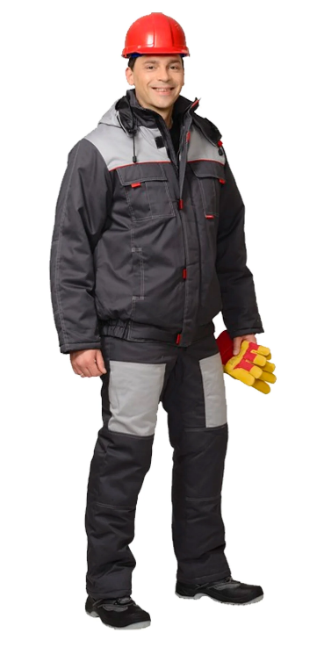 | Тк. смесовая, 65% п/э, 35% х/б, пов. пл. 210 г/кв.м. Утеплитель: синтепон, в куртке 450 г/кв.м., в п/комб. 300 г/кв.м. Подкладка: 100% п/э. Куртка укороченная. ГОСТ 12.4.236-2007.  Вид изделия: Костюм  Комплектность: Куртка, полукомбинезон  Пол: Мужской  Сезон: Зима  Плотность/Толщина материала: 215 г/кв.м  Ткань/Материал верха: Смесовая с ВО пропиткой  Состав: 65% ПЭ, 35% ХБ
5 | Костюм СИРИУС-МАГИСТРАЛЬ-3 куртка, п/к | 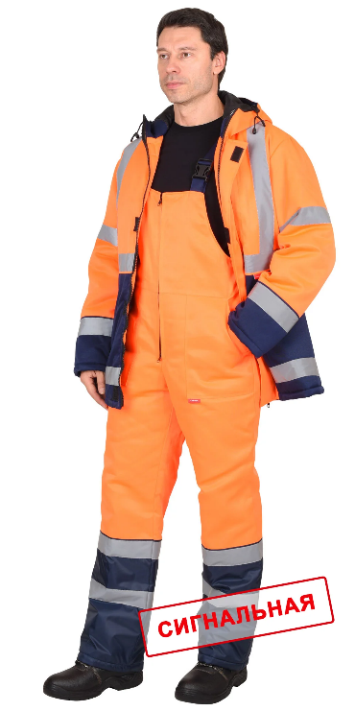 | Костюм состоит из куртки длинной и полукомбинезона. КУРТКА прямого силуэта; с притачной утеплённой стеганой подкладкой, с центральной застёжкой на двухзамковую тесьму «молнию», с ветрозащитной планкой застегивающейся на потайные текстильные «липучки», с втачным утепленным капюшоном. Рукава втачные. По полочкам, спинки в области груди, талии, низа и низа рукавов настрачивается СОП 50мм для обозначения сигнальной видимости. ПОЛУКОМБИНЕЗОН прямой, с отрезной грудкой и спинкой, с центральной застёжкой на двухзамковую тесьму «молния», с накладными боковыми карманами, с эластичной лентой по спинке, для лучшего прилегания. Бретели (из отделочной ткани) регулируются при помощи эластичной ленты и пряжек фастексов. По низу полукомбинезона настрачивается СОП 50мм для обозначения сигнальной видимости. ГОСТ 12.4.303-2016ГОСТ 12.4.281-2014  Вид изделия: Костюм  Комплектность: Куртка, полукомбинезон  Пол: Мужской  Сезон: Зима  Плотность/Толщина материала: 105 г/кв.м.  Ткань/Материал верха: 100% ПЭ  Состав: 100% ПЭ  Световозвращающий материал: СОП 50 мм
6 | Костюм СИРИУС-ТЕРМИНАЛ-3 куртка, п/к оранжевый с тёмно-синим и СОП | 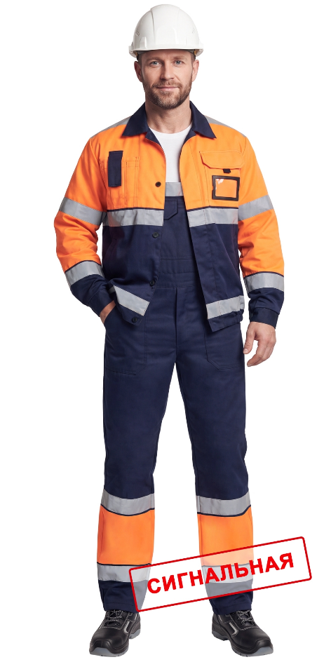 | ГОСТ 12.4.280-2014 ТР ТС 019/2011  ГОСТ 12.4.281-2021  Костюм летний состоит из куртки и полукомбинезона.  На куртке и брюках лента светоотражающая шириной 50 мм, для обеспечения сигнальной видимости. Костюм 3 класса сигнальной защиты.  Куртка укороченная, прямого силуэта, на поясе, с центральной супатной застёжкой на петели и пуговицы, с отложным воротником, верхними накладными карманами и нижними карманами с листочками. Рукава втачные с отрезными манжетами на петлю и пуговицу.  Полукомбинезон прямой, с застежкой гульфика на молнию и застёжкой в правом боковом шве на петли и пуговицы, отрезной грудкой и спинкой, верхним накладным карманом с фигурным клапаном, накладными боковыми карманами на передних половинках, задними накладными карманами, эластичной лентой по спинке. Полукомбинезон с бретелями с резинкой, длина бретелей регулируется застежкой-фастексом.  Материал верха основой: ткань смесовая с водоотталкивающей пропиткой (ВО), плотность 215 г/м², состав 80% ПЭ, 20% ХБ, цвет: оранжевый с тёмно-синим.  Светоотражающий материал: Лента светоотражающая, цвет: серый, ш.50 мм.
7 | Жилет сигнальный SIRIUS класс 2, 2 СОП (трик.120 гр/м2, карманы) оранжевый | 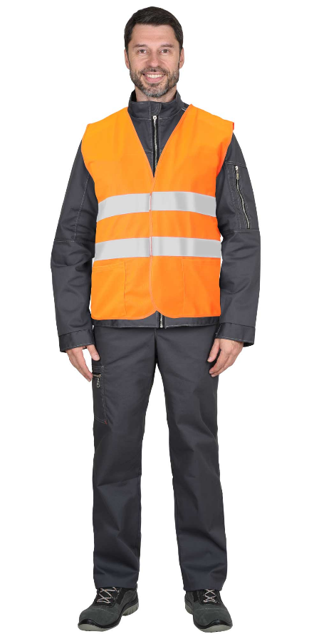 | Жилет сигнальный SIRIUS повышенной видимости для безопасности сотрудников в дневное и темное время суток.2 класс защиты. Изготовлен из трикотажного полотна плотностью 120 г/кв.м с 2 горизонтальными лентами СОП (ширина 50 мм) и центральной застежкой на липкую ленту велькро. Наличие боковых карманов.  Вид изделия: Жилет сигнальный  Сезон: Универсальный  Плотность/Толщина материала: 120 г/кв.м.
8 | Жилет сигнальный SIRIUS класс 2, 2 СОП (трик.120 гр/м2, карманы) лимонный | 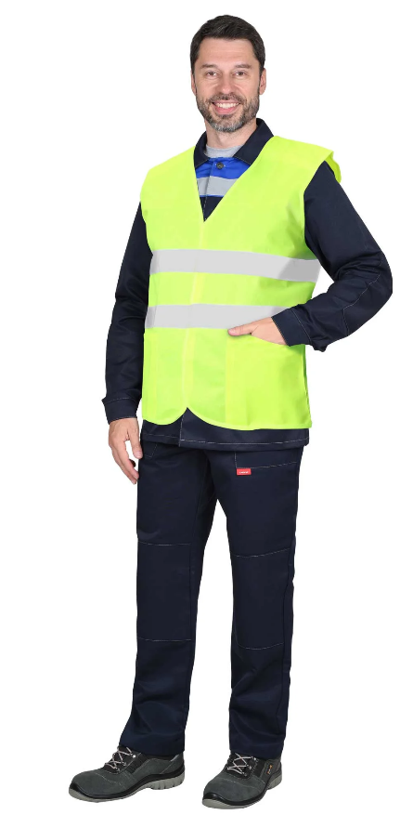 | Жилет сигнальный SIRIUS повышенной видимости для безопасности сотрудников в дневное и темное время суток.2 класс защиты. Изготовлен из трикотажного полотна плотностью 120 г/кв.м с 2 горизонтальными лентами СОП (ширина 50 мм) и центральной застежкой на липкую ленту велькро. Наличие боковых карманов.  Вид изделия: Жилет сигнальный  Сезон: Универсальный  Плотность/Толщина материала: 120 г/кв.м.  Ткань/Материал верха: полиэфир
9 | Костюм СИРИУС-СИБИРЯЧКА серый с черным и красным | 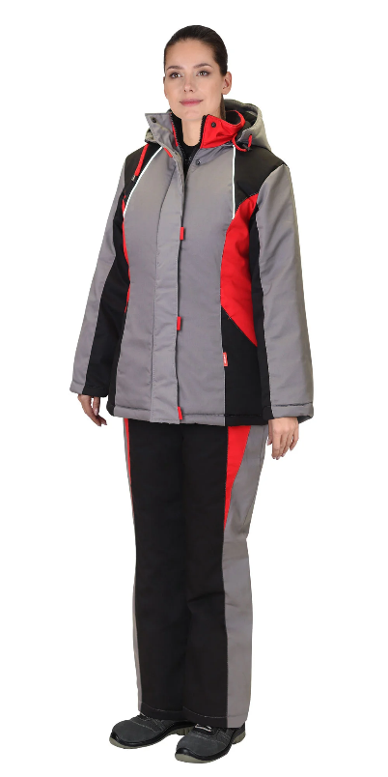 | ГОСТ 25295-2003/ ГОСТ 12.4.280-2014ТР ТС 017/2011/ ТР ТС 019/2011Костюм "СИРИУС-СИБИРЯЧКА" женский комбинированный из ткани трёх цветов, состоит из куртки и полукомбинезона. Куртка с притачной утеплённой, стеганой подкладкой, удлиненная, полуприлегающего силуэта, с воротником стойка, с центральной застёжкой на тесьму - «молния» до края воротника, накрытой ветрозащитной планкой, с нижними боковыми карманами в рельефных швах. Рукава втачные, с внутренними трикотажными манжетами. В куртке предусмотрен светоотражающий кант для обозначения сигнальной видимости. Куртка со съёмным капюшоном, пристёгивающимся на тесьму молния. Полукомбинезон с центральной застёжкой на молнию, с прорезными карманами с молнией, с настрочным поясом с внутренней резинкой. Полукомбинезон с бретелями, длина которых регулируется резинкой и фастексами.  Вид изделия: Костюм  Комплектность: Куртка, полукомбинезон  Пол: Женский  Сезон: Зима  Плотность/Толщина материала: 245 г/кв.м.  Ткань/Материал верха: Смесовая с ВО пропиткой  Состав: 65% ПЭ, 35% ХБ  Световозвращающий материал: СВ кант
10 | Костюм СИРИУС-ВОЛОГДА куртка, брюки т-серый со св-серым и черным | 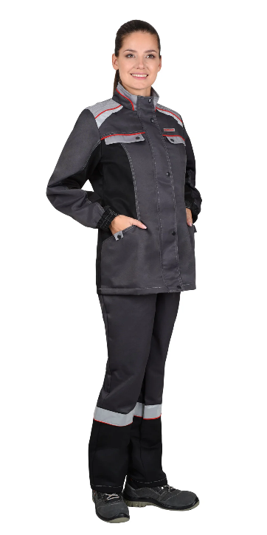 | Костюм состоит из куртки и брюк. Куртка удлиненная, прямого силуэта, с центральной застежкой на молнию, ветрозащитной планкой, застегивающуюся на кнопки, с кулисой по спинке. Рукава с притачными манжетами. Брюки прямого покроя, с застёжкой спереди на молнию, с притачным поясом, частично стянутым резинкой и застёгивающимся на пуговицу. В костюме предусмотрена светоотражающая лента (СОП), шириной 50 мм. для обозначения сигнальной видимости.  Вид изделия: Костюм  Комплектность: Куртка, брюки  Пол: Женский  Сезон: Лето  Плотность/Толщина материала: 240 г/кв.м  Ткань/Материал верха: Смесовая с ВО пропиткой  Состав: 80% ПЭ, 20% ХБ  Световозвращающий материал: СОП 50 мм
11 | Халат СИРИУС-ФЛОРИДА | 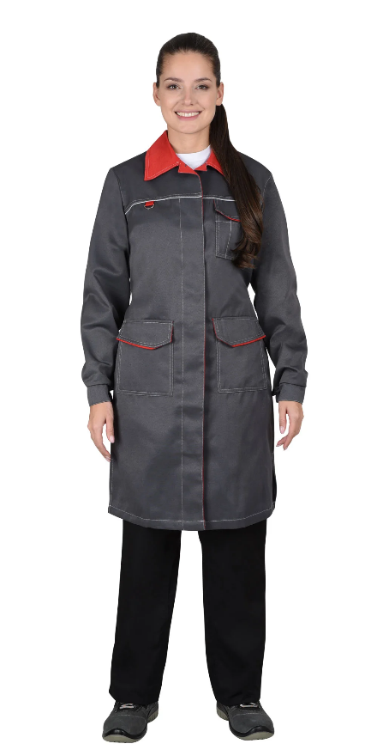 | Халат с центральной потайной застёжкой на 5шт. обметанных петель и 5шт. пуговиц; с воротником пиджачного типа; с левым нагрудным накладным карманом с фигурным клапаном; нижними накладными карманами с фигурными клапанами, в боковых швах с поясами завязывающимися в свободный узел и разрезами понизу. Рукава втачные двухшовные с притачными манжетами. В халате предусмотрен кант СВМ д.3мм светоотражающий 100К для обеспечения сигнальной видимости в условиях пониженной видимости.  Вид изделия: Халат  Пол: Женский  Сезон: Лето  Плотность/Толщина материала: 215 г/кв.м  Ткань/Материал верха: Смесовая с ВО пропиткой  Состав: 80% ПЭ, 20% ХБ  Световозвращающий материал: СВ кант
12 | Полуботинки SAVEL СИРИУС-ТИТАН, кожа, МП, Нитрил | 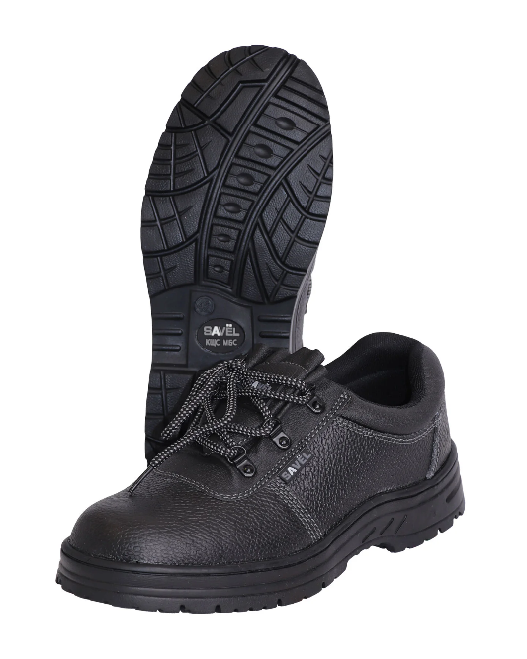 | Верх обуви из кожи со специальным покрытием для защиты от ОПЗ, МВ. Важное достоинство этой обуви – двойной (комбинированный) метод крепления, при котором к химическому соединению деталей добавляется механический. Это придает дополнительную прочность соединению верха обуви и подошвы, улучшает эксплуатационные свойства и прочность крепления. Рабочая обувь клеепрошивного метода крепления универсальна в назначении для различных отраслей промышленности, а также для повседневной носки. Нитрил — синтетический каучук (резина). Характеризуется отличной устойчивостью к воздействию высоких температур (при кратковременном контакте подошвы с нагретой до +300°С поверхностью) в соответствии с ГОСТ 12.4.032-95 «Обувь специальная с кожаным верхом для защиты от действия повышенных температур», стойкостью к маслам, нефти и нефтепродуктам, кислотам и щелочам слабой концентрации, обладает высокой устойчивостью к скольжению на обледенелых поверхностях.  Вид изделия: Полуботинки  Подошва: Нитрил  Защитный подносок: Металлический
13 | Ботинки SAVEL ЕВРОПА-ЗИМА/Ю, кожа, ПКП МС, иск. мех, ПУ-ТПУ | 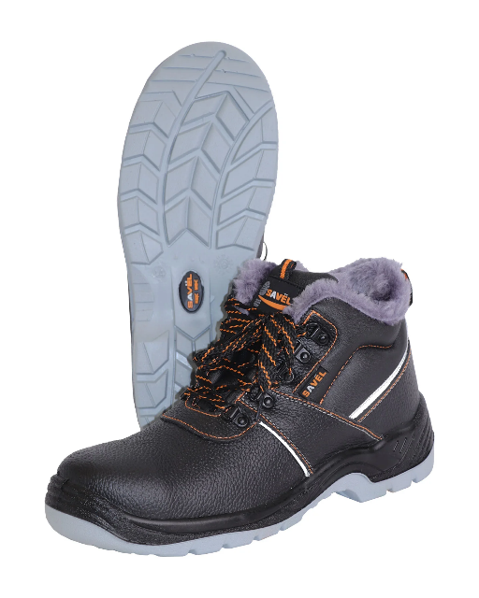 | Верх обуви выполнен из натуральной кожи, которая специально предназначена для рабочей среды. Светоотражающая полоса (СОП) на верхе обуви делает модель более заметной в условиях слабой освещённости. Подкладка выполнена из искусственного меха, который сочетает в себе все преимущества натурального материала и сохраняет долговечность и отсутствие «парникового эффекта», благодаря искусственным материалам. Подошва двухслойная ПУ/ТПУ : Полиуретан придаёт мягкость, снижает нагрузку при ходьбе, что в свою очередь, позволяет ногам меньше уставать. Термополиуретан – гибок и прочен, что позволяет обуви обеспечить продолжительный срок носки. Литьевой метод крепления подошвы обеспечивает с верхом обуви единое целое, в результате достигается полная герметичность в месте литья. Такой метод крепления является прочным и долговечным. Подошва сохраняет свои свойства в диапазоне температур от -30°С до +120°СПоликарбонатный защитный подносок, способен выдержать ударную нагрузку в 200 Дж, что равносильно падению груза массой 20 кг с расстояния 1 метр. Для того, чтобы обезопасить стопу ноги от порезов, проколов и многих других травм, эта обувь оснащена защитной антипрокольной металлической стелькой — этот защитный элемент выдерживает нагрузку не менее 1200Н. То есть вес взрослого человека наступающего на вертикально расположенный гвоздь.  Вид изделия: Ботинки  Подошва: ПУ-ТПУ  Защитная стелька: Металлическая  Защитный подносок: Поликарбонатный
14 | Костюм влагозащитный Membrane WPL (180 гр/м2, мембрана) серый (ЧЗ) | 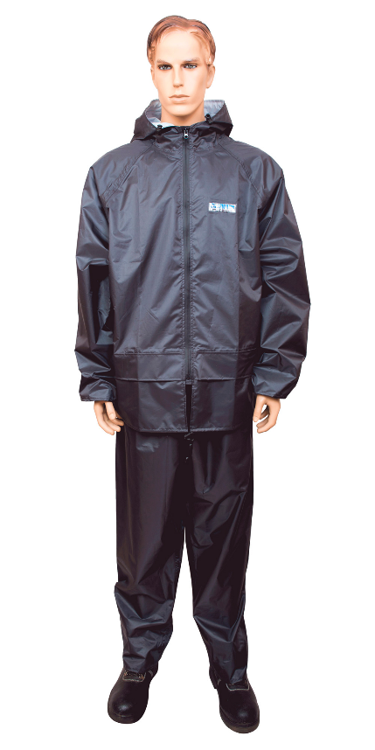 | Легкий и прочный костюм из мембранной ткани с водостойкой застежкой.  Комплектация: куртка с капюшоном, брюки.  Материал: специальная прочная мембранная плащевая ткань "Membrane WPL" Водоупорность по ISO811:1981: более 5000 мм водяного столба Паропроницаемость по ASTM E96:1995: более 6000 грамм/кв.м./24 часа Паропроницаемость по ГОСТ 22900-78: 3,21 мг/кв.см./час  Застежка: влагозащитная молния  Защитные элементы: проклеенные швы, внутренние манжеты  Карманы: на куртке - с защитными клапанами, на брюках прорезные Вентиляционные отверстия: под рукавами и на спинке  Цвет: серый
15 | Нарукавники полиуретановые РУКАС | 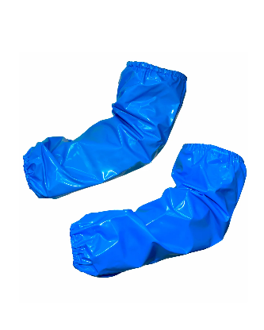 | Прочные, износоустойчивые и комфортные водонепроницаемые нарукавники. Предназначены для защиты от воды, общих производственных загрязнений. Возможно использование для защиты от животных и растительных масел и жиров, нетоксичных веществ, моющих средств.• Не разбухают от влаги и жидких химикатов• Представлены в 2-х цветах – белый и синий• За счет гладкой, невпитывающей поверхности легко моются, не впитывают запахи• Безопасны для пищевых продуктов и полуфабрикатов• Постоянная эластичность и многократное растяжение до разрыва• Устойчивы к плесени и микроорганизмам• Устойчивы к пониженным до -60 гр. С и повышенным температурам до +80 гр. С• Нарукавники имеют длительный срок эксплуатации и возможен ремонт повреждений• Возможно совместное использование с полиуретановыми и кольчужными фартуками• Материал не растрескивается и не расслаивается в связи с отсутствием слоев и покрытий• В верхней и нижней манжетах широкие резинки (1 см) не перетягивают руку обеспечивая комфортное длительное ношение Применение: пищевая промышленность (переработка птицы, мяса, рыбы и пр.), медицинская промышленность, химическая промышленность, нефтегазовая промышленность. Материал: термополиуретан - 100%Толщина: 0,15 мм. (150 микрон) Цвет: белый, синий. Размер, см: 46х22 (складская позиция)  Вид изделия: Нарукавники
16 | Сапоги ЭВА мужские (С-031) морозостойкие (-50С), МБС КЩС, с манжетой | 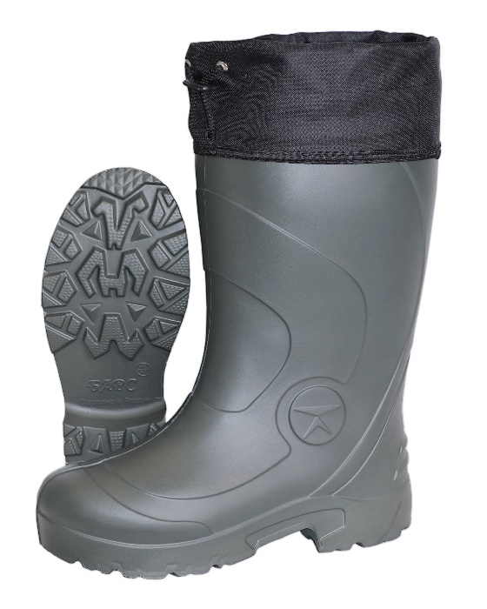 | Сапоги изготовлены из материала ЭВА, который обладает высокой износостойкостью, мягкостью, легкостью, водонепроницаемостью и эластичностью, а так же имеют защиту от химических факторов (МБС КЩС 20%).Не твердеет и не трескается на морозе. Материал обладает повышенной способностью сохранять тепло. Обладает хорошей воздухопроницаемостью, быстро сохнет и не вызывает аллергии. Оригинальный рисунок протектора подошвы разработан специально для увеличения сопротивления скольжению и лучшего сцепления с поверхностью почвы. Надставка сапога выполнена из водонепроницаемого морозостойкого материала со шнурком и фиксатором для защиты от попадания снега внутрь сапога. Пяточная часть дополнительно усилена тканью Оксфорд. Благодаря четырехслойному чулку из шерстяного меха на фольгированной основе с применением инновационных тепломатериалов (Спанбонд, НТП и другие) и нанотехнологий, сапоги пригодны для экстремально холодных погодных условий (до -50 °С).  Вид изделия: Сапоги  Подошва: ЭВА  Защитная стелька: Отсутствует  Защитный подносок: Отсутствует  Заключение Минпромторга: Да
17 | Сапоги ПВХ НМС КЩС с поликарбонатным подноском, высота 40 см | 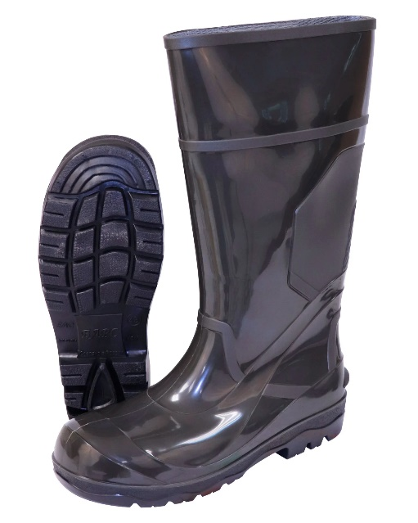 | Современная модель сапог из поливинилхлорида (100% ПВХ), изготовленная методом двухкомпонентного литья. Подошва масло-бензо стойкая и кислото-щелоче стойкая, имеет протектор подошвы с выраженным рельефным рисунком, высота профиля протектора подошвы – 5мм, высота профиля протектора каблука - 10 мм, стойкая к истиранию, предотвращает скольжение на любых видах грунта и зажиренных поверхностях. Удобная форма колодки способствует длительной и комфортной носке. В пяточной части находится шпора для удобства снятия. Подкладка выполнена из хлопчатобумажного трикотажного полотна.  Вид изделия: Сапоги  Подошва: ПВХ  Защитная стелька: Отсутствует  Защитный подносок: Поликарбонатный  Заключение Минпромторга: Да

4. Основные требования к товару.
4.1. Требования к упаковке и её маркировке: упаковка и маркировка спецодежды и обуви должна соответствовать ГОСТ 10581-91 и ГОСТ 7296-81. Маркировка наносится на вшитые ярлыки и её изображение должно быть стойким к истиранию и воздействию стиральных средств.
4.2. Поставка товара, указанного в таблице № 1 осуществляется транспортом поставщика на склад МУП «ГПТ» по адресу:
- Ростовская область, г. Волгодонск, ш. Жуковское, д. 4.
4.3. Требования по соответствию товара определенным стандартам: вся поставляемая спецодежда и спецобувь должна соответствовать требованиям ТР ТС 019/2011 и ГОСТов, указанным в таблице № 1 настоящего Технического задания.
4.4. Требования по производителям продукции: вся поставляемая спецодежда и обувь должна быть отечественного производства и быть новой и ранее не использованной.
4.5. При поставке товар должен быть подтвержден соответствию требованиям следующими документами:
- сертификаты соответствия, декларации соответствия, сертификаты соответствия тканей и трикотажа, используемых в производстве представленной одежды и обуви, действующие на территории РФ, санитарно-эпидемиологические заключения или протоколы санитарно-гигиенических исследований на всю представленную спецодежду, санитарно-эпидемиологические заключения или протоколы санитарно-гигиенических исследований на ткани и трикотаж, используемых в производстве представленной спецодежды, протоколы испытаний и заключения, подтверждающие защитные и эксплуатационные свойства представленной спецодежды и обуви, отзывы и заключения предприятий использующих продукцию, являющуюся предметом настоящей процедуры. Предоставляемая документация должна быть на русском языке.
4.6. Обязательное условие для предоставления Поставщиком с каждой партией товара: все поставляемые комплекты спецодежды и спецобуви должны быть обеспечены действующими сертификатами или декларациями соответствия, инструкциями по её эксплуатации, уходу, указанием гарантийных и эксплуатационных сроков, маркировкой «Честный знак».

5. Другие требования.
5.1. Спецодежда должна быть ремонтно-пригодной. Каждый костюм, куртка, полукомбинезон, халат должен комплектоваться для мелкого ремонта, тканью и пуговицей.
5.2. Спецодежда должна обеспечивать сохранность защитных свойств, прочностных характеристик и внешнего вида на протяжении установленного типовыми отраслевыми нормами срока эксплуатации.
5.3. Физико-механические показатели ткани для костюмов для защиты от общих производственных загрязнений и механических воздействий должны соответствовать:
- стойкость к истиранию: не менее 4 000 циклов;
- разрывные нагрузки по основе: не менее 800 Н; по утку: не менее 400 Н;
- раздирающие нагрузки: не менее 35 Н;
- изменение линейных размеров после мокрой обработки: не более 3,5%;
- поверхностная плотность ткани верха костюма: не более 250 ± 5% г/м²;
- воздухопроницаемость: не менее 80 дм³/м² с;
- гигроскопичность ткани верха: не менее 10%.
Состав ткани: 80% - хлопка и 20% - полиэстера. Плотность ткани - 250 г/кв.м.
5.4. Физико-механические показатели ткани для костюмов для защиты от общих производственных загрязнений и механических воздействий на утепленной подкладке должны соответствовать:
- стойкость к истиранию: не менее 7 500 циклов;
- разрывные нагрузки по основе: не менее 1600 Н; по утку: не менее 780 Н;
- раздирающие нагрузки: не менее 50 Н;
- изменение линейных размеров после мокрой обработки: не более 3,5%;
- поверхностная плотность ткани верха костюма: не более 250 ± 5% г/м²;
- воздухопроницаемость: не менее 20 дм³/м² с;
- гигроскопичность ткани верха: не менее 8%.
Состав ткани: 60% - хлопка и 40% - полиэстера. Плотность ткани - 250 г/кв.м.
5.5. Цветовая гамма должна быть:
- для костюмов для защиты от общих производственных загрязнений и механических воздействий, и костюмов для защиты от общих производственных загрязнений и механических воздействий на утепленной подкладке: основная – темно-синий, возможна светоотражающая лента серая шириной 2,5 см.
5.6. Обувь специальная кожаная должна защищать от механических повреждений, повышенных температур, пониженных температур, масел, кислот и щелочей концентрацией до 20%, иметь высокую степень износоустойчивости, соответствовать установленным гигиеническим нормам, сохранять защитные свойства на протяжении всего срока эксплуатации.
5.7. Конструкция одежды должна обеспечивать потребителю максимально возможное удобство в движении при выполнении технологических операций и достаточную степень комфорта, согласовываясь с прочностью и эффективностью по защитным характеристикам, а также предусматривать простое и правильное надевание/снятие.
5.8. Заказчик имеет право в процессе поставки товара, по письменному согласованию с Поставщиком, увеличить или уменьшить предусмотренное Договором количество и номенклатуру товара в пределах 100% от общего объема (количества) товара. При этом цена Договора изменяется пропорционально количеству товара по заявке Заказчика исходя из установленной в Договоре цены единицы товара. Поставка спецодежды и спецобуви осуществляется по заявкам заказчика, в которых указаны наименования продукции (номенклатура), количество и размерные ряды (для спецодежды размер от 88-92 до 140-144, рост от 158-164 до 194-200, обуви от 36 до 50, исходя из фактической потребности заказчика. Товар поставляется партиями, формируемыми по заявке заказчика. Изменения количества заявленной номенклатуры могут быть произведены в рамках суммы договора на поставку.

6. Спецодежда и спецобувь для защиты от термических рисков электрической дуги. Основные требования к поставляемому товару.
6.1. Спецодежда термостойкая для защиты от воздействия электрической дуги: костюмы, подшлемники, перчатки должна соответствовать требованиям ТР ТС 019/2011, ГОСТ Р 12.4.234-2012, ГОСТ ISO 11612-2020, защитные свойства термостойкой спецодежды должны подтверждаться протоколами испытаний.
6.2. Спецодежда должна изготавливаться из антиэлектростатических термостойких материалов, обеспечивающих сохранность защитных свойств и прочностных характеристик на протяжении установленного типовыми нормами срока эксплуатации.
6.3. Спецодежда должна обеспечивать стойкость к термическим факторам электрической дуги, в том числе при работах в пожаровзрывоопасных условиях.
6.4. Спецодежда, входящая в состав комплекта должна быть не ниже уровня защиты, указанного в таблице.
6.5. Спецодежда, входящая в состав комплекта, должна соответствовать установленным гигиеническим нормам.
6.6. Костюмы должны обладать минимальной массой без снижения требований к прочности конструкции и эффективности защитных свойств при использовании.
6.7. Спецодежда, не должна иметь отлётные кокетки или вентиляционные отверстия.
6.8. Спецодежда не должна иметь внешних металлических деталей. Если в одежде используется такая фурнитура, то она должна быть закрыта термостойким материалом, как с внешней, так и с внутренней стороны.
6.9. Физико-механические показатели ткани верха спецодежды должны соответствовать следующим требованиям:
– стойкость к истиранию материалов не менее 4000 циклов;
– разрывная нагрузка по основе и утку не менее 800 Н;
– раздирающая нагрузка по основе и утку не менее 40 Н;
– изменение линейных размеров после мокрой обработки ±3%;
– поверхностная плотность ткани верха летнего костюма для эксплуатации в районах с «жарким» климатом должна быть не более 190 г/м², воздухопроницаемость не менее 80 дм³/м²с;
– поверхностная плотность ткани, используемой для изготовления верха летнего костюма, должна быть не более 235 г/м², воздухопроницаемость не менее 40 дм³/м²с;
– удельное поверхностное электрическое сопротивление ткани верха, используемой для изготовления термостойкой одежды после 50 циклов стирок /сушек - по ТР ТС 019/2011 не более 10⁷ Ом;
– гигроскопичность ткани верха не менее 5%;
– устойчивость окраски к воздействию стирок не менее 4/4 баллов;
– разрывная нагрузка швов не менее 250 Н.
Физико-механические показатели, полученные в результате сравнительных испытаний ткани верха после 50 стирок не должны быть ниже нормативных показателей более чем на 20% и подтверждаться протоколами испытаний.
6.10. Защитные показатели материала верха должны быть подтверждены протоколами испытаний и удовлетворять следующим требованиям:
– уровень защиты от термического воздействия электрической дуги по ГОСТ Р 12.4.234 после 5 стирок;
– огнестойкость после 5 стирок – образец не поддерживает горение после удаления из пламени, время остаточного тления не более 2 с;
– длины обугливания после 5 стирок (оценка прочности материала верха после воздействия пламени) – не более 100 мм;
– показатель передачи тепла (пламени) не менее 4 с;
– индекс передачи теплового излучения не менее 8 с;
– время остаточного горения материалов при воздействии пламени в течение 10 с не должно превышать 2 с, длина обугливания не должна превышать 100 мм.
6.11. Защитные свойства материалов должны сохраняться на протяжении указанного срока эксплуатации (не менее 2-х лет), что подтверждается протоколами испытаний:
– огнестойкость после 50 стирок – образец не поддерживает горение после удаления из пламени, время остаточного тления не более 2 с;
– уровень защиты от термического воздействия электрической дуги по ГОСТ Р 12.4.234-2012 после 50 стирок (уровень защиты от термических рисков электрической дуги после 50-ти кратных стирок не должен ухудшаться более чем на 5%);
– после теплового воздействия материал верха (костюмов) не должен воспламеняться, плавиться, должен иметь усадку не более 10% и сохранять прочность на разрыв по основе и утку более 50% в соответствии с ГОСТ Р 12.4.234-2012 Приложение ДА;
– после теплового воздействия по Приложению ДА ГОСТ Р 12.4.234-2012 материалы промежуточных слоев, используемых при производстве термостойких костюмов, не должны гореть, плавиться и иметь усадку более 5%.
Материал верха и подкладки должны иметь индекс ограниченного распространения пламени - 3, а материалы промежуточных слоев должны иметь индекс ограниченного распространения пламени - 1.
Конструкция спецодежды должна обеспечивать потребителю максимально возможное удобство в движении при выполнении технологических операций и достаточную степень комфорта, согласовываясь с прочностью и эффективностью по защитным характеристикам, а также предусматривать простое и правильное надевание/снятие.
Костюмы должны обеспечивать работу в летнее время года, быть легкими, удобными и гигиеничными. Допускается изготавливать одежду других размеров по согласованию с Заказчиком и в соответствии с нормативными документами.
Фурнитура комплекта и детали его отделки должны быть термостойкими или защищёнными слоями термостойкого материала. Термостойкость фурнитуры подтверждается протоколами испытаний.
Швейные нитки должны быть огнестойкими. Швы изделий должны оставаться целыми после испытаний на ограниченное распространение пламени. Соответствие должно подтверждаться протоколами испытаний.
Логотипы, наносимые на одежду, должны изготавливаться из огнестойких материалов. Огнестойкость логотипов должна подтверждаться протоколами испытаний.
Застежки должны легко расстегиваться для обеспечения быстрого удаления спецодежды при необходимости.
Спецодежда должна быть ремонтнопригодной. Каждый костюм должен сопровождаться комплектом для мелкого ремонта: ткань, нитки, пуговица (при наличии в изделии).
6.12. Термостойкое трикотажное полотно, применяемое для изготовления подшлемников, перчаток, должно соответствовать следующим требованиям:
– установленным гигиеническим нормам - должно подтверждаться протоколами испытаний на санитарно-химическую безопасность;
– поверхностная плотность трикотажного полотна для изготовления подшлемников - не более 230 г/м²;
– поверхностная плотность трикотажного полотна для изготовления перчаток – не более 460 г/м²;
– показатель передачи конвективного тепла после 5 стирок не менее 4 с;
– показатель (индекс) передачи теплового излучения после 5 стирок не менее 8 с;
– удельное поверхностное электрическое сопротивление трикотажа, используемого для изготовления перчаток, подшлемников, не более 10⁷ Ом;
– огнестойкость после 5-ти стирок - образец не поддерживает горение после удаления из пламени, время остаточного тления не более 2 с;
– сохранять защитные свойства на протяжении всего срока эксплуатации, определенного нормами, пакеты материалов, используемые для производства готовых изделий, должны быть испытаны на соответствие ГОСТ ISO 11612-2020, ГОСТ Р 12.4.234-2012.
Конструкция подшлемника должна закрывать лоб и шею для защиты от ожогов в случае возникновения термического воздействия. Подшлемник термостойкий должен изготавливаться из материалов с постоянными термостойкими свойствами в летнем и утепленном исполнении и соответствовать требованиям ТР ТС 019/2011.
Перчатки термостойкие должны быть пятипалые из материалов с постоянными термостойкими свойствами, соответствовать требованиям ТР ТС 019/2011.
Комплект должен иметь руководство (инструкцию) по эксплуатации, уходу и ремонту, которое должно быть оформлено в соответствии с требованиями п. 4.13 ТР ТС 019/2011 и содержать информацию об условиях эксплуатации, правилах ухода и ремонта за изделиями, системе маркировки, которая должна прикладываться к каждому комплекту.
Порядок ухода за изделиями, в том числе условия стирок и химических чисток, определяет производитель и указывает символами по уходу на маркировке изделий.
Все составляющие комплекта должны быть маркированы как средство индивидуальной защиты в соответствии с требованиями пункта 4.10 ТР ТС 019/2011.
6.13. Обувь специальная кожаная должна защищать от повышенных температур, механических повреждений, масел и иметь высокую степень износоустойчивости, соответствовать установленным гигиеническим нормам, сохранять защитные свойства на протяжении всего срока эксплуатации. Обувь специальная кожаная должна соответствовать ТР ТС 019/2011. Спецобувь, применяемая в комплекте со спецодеждой для защиты от термических рисков электрической дуги, должна выдерживать удар в носочной части в 5 Дж.
6.14. Внутренний зазор безопасности защитного носка при ударе энергией в 5 Дж должен быть не менее 20 мм.
6.15. Спецобувь не должна содержать металлических частей, все швы должны быть прошиты термостойкими нитками.
6.16. Верх спецобуви должен быть изготовлен из термостойкой юфти толщиной 1,8-2,2 мм по ОСТ 17-317-74 или комбинированные с сочетанием термостойкой юфти толщиной 1,8-2,2 мм и термостойких материалов, шнурки должны быть огнестойкие.
6.17. Высота спецобуви: летних ботинок – от 130 мм до 140 мм (в зависимости от модели обуви), размерный ряд обуви от 36 до 50.
6.18. При кратковременном контакте с открытым пламенем или термическом воздействии электрической дуги обувь должна сохранять целостность швов и подошвы:
– верх и подошва обуви не должны поддерживать горение, капать и плавиться;
– при термическом воздействии швы обуви не должны вскрываться (дополнительное требование);
– подошва не должна отклеиваться, расслаиваться, плавиться и должна выдерживать контакт в течение 60 секунд с поверхностью, нагретой до 300°С.
6.19. Подошва – двухслойная (полиуретан, резина на основе дивинилнитрильного каучука). Материал подошвы должен обладать маслобензостойкими свойствами.
6.20. Требования к материалу подошвы спецобуви, к прочности крепления деталей спецобуви и другим ее параметрам:
– прочность подошвы не менее 2 Н/мм²;
– твердость подошвы не более 70 единиц по Шору;
– прочность крепления деталей низа с верхом обуви не менее 120 Н/см;
– прочность ниточных креплений деталей верха обуви не менее 120 Н/см;
– коэффициент трения скольжения по зажиренным поверхностям должен быть не менее 0,2;
– истираемость подошвы должна быть не более 650 см³/кВт*ч.
6.21. Спецобувь должна быть эргономична, удобна в носке.
6.22. Спецобувь должна иметь руководство (инструкцию) по эксплуатации, уходу, которое должно быть оформлено в соответствии с требованиями п. 4.13 ТР ТС 019/2011 и содержать информацию об условиях эксплуатации, правилах ухода за изделиями, системе маркировки, которая должна прикладываться к каждой паре обуви.
7. Цветовая гамма.
7.1. Цветовая гамма должна быть (указано в таблице):
- для костюмов летних для защиты от термических рисков электрической дуги: возможна светоотражающая лента серая шириной 2,5 см.
8. Гарантийные сроки хранения, гарантийные обязательства, сроки эксплуатации:
8.1. Костюмы летние для защиты от термических рисков электрической дуги:
Срок хранения изделий, включая срок эксплуатации – 5 лет.
Гарантийный срок по качеству изготовления с даты поставки – 1 год.
Срок эксплуатации в соответствии с нормами бесплатной выдачи СИЗ.
8.2. Бельё хлопчатобумажное:
Срок хранения, включая срок эксплуатации – 5 лет.
Гарантийный срок по качеству изготовления с даты поставки – не менее 3 месяцев.
Срок эксплуатации в соответствии с нормами бесплатной выдачи СИЗ.
8.3. Термостойкие трикотажные изделия (перчатки, подшлемники):
Гарантийный срок по качеству изготовления с момента поставки: подшлемников термостойких – не менее 6 месяцев, перчаток термостойких – не менее 45 дней.
Срок хранения, включая срок эксплуатации – 5 лет.
Срок эксплуатации в соответствии с нормами бесплатной выдачи СИЗ.
8.4. Спецобувь для защиты от термических рисков электрической дуги:
Гарантийный срок по качеству изготовления с момента поставки: не менее 1 года.
Срок хранения с момента поставки – 1 год.
Срок эксплуатации в соответствии с нормами бесплатной выдачи СИЗ.
9. Образцы продукции.
9.1. На момент рассмотрения и оценки заявок, каждый участник торгов должен быть готов по требованию заказчика предоставить необходимые образцы спецодежды и спецобуви (п. 1- п. 6 «Проектно-технической документация на поставку спецодежды и обуви для защиты от термических рисков электрической дуги».
9.2. Образцы в мужском исполнении предоставляются в количестве одного экземпляра запрашиваемой одежды, указанной в таблице 2 «Проектно-техническая документация на поставку спецодежды и обуви для защиты от термических рисков электрической дуги». Мужские модели предоставляются размером 104-108 рост 170-190.
9.3 Образцы запрашиваемой обуви предоставляются в количестве полупары от 39 до 46 размера указанной в таблице № 2 «Проектно-техническая документация на поставку спецодежды и обуви для защиты от термических рисков электрической дуги».
9.4. Образцы комплектующих (перчатки, белье нательное, подшлемники, каски, щитки лицевые защитные) предоставляются в количестве 1-й единицы каждого запрашиваемого наименования указанных в таблице 2 «Проектно-техническая документация на поставку спецодежды и обуви для защиты от термических рисков электрической дуги».
9.5 Образцы могут быть подвергнуты экспертизе, в связи с чем может нарушиться их целостность.
9.6 На усмотрение комиссии (при необходимости) образцы, в процессе подведения итогов настоящей закупочной процедуры, могут быть переданы на дополнительные испытания в аккредитованные лаборатории.
9.7. Образцы спецодежды должны быть представлены на вешалках, в соответствии с перечнем, приведенным в таблице № 2 «Проектно-техническая документация на поставку спецодежды и обуви для защиты от термических рисков электрической дуги».
9.8. Образцы комплектующих (перчатки, белье нательное, подшлемники, каски, щитки лицевые защитные) и спецобуви должны быть представлены в коробах, в соответствии с перечнем, приведенным в таблице 2 «Проектно-техническая документация на поставку спецодежды и обуви для защиты от термических рисков электрической дуги», одновременно с подачей заявки Участника.
9.9. Детализированная опись предоставляемых образцов должна быть включена в состав заявки Участника.
9.10. Образцы продукции должны быть пронумерованы, нумерация образцов должна соответствовать нумерации в описи предоставляемых образцов.
9.11. Образцы продукции, имеющие отклонения по внешнему виду по отношению к требованиям «Проектно-технической документации на поставку спецодежды и обуви для защиты от термических рисков электрической дуги», конструктивным особенностям и элементам отображения фирменной символики, не принимаются к рассмотрению.
9.12. Предложение Участника может быть отклонено без дальнейшего рассмотрения заявки:
– если представлены не все образцы по перечню, приведенному в таблице «Проектно-технической документации на поставку спецодежды и обуви для защиты от термических рисков электрической дуги»;
– если представленные образцы имеют отклонения по внешнему виду по отношению к требованиям технического задания, конструктивным особенностям и элементам отображения фирменной символики.
10.Основные требования к поставляемому товару.
10.1. Требования к упаковке и её маркировке
10.1.1. Упаковка спецодежды и спецобуви должна соответствовать ГОСТ 10581-91 и ГОСТ 7296-2003. Маркировка спецодежды должна соответствовать Техническому регламенту таможенного союза № ТР ТС 019/2011, ГОСТ Р 12.4.234 -2012 (МЭК 61482-1:2002), ГОСТ Р ИСО 11612 -2020 (в части огнестойкости), обуви – ГОСТ 7296-2003; касок – ГОСТ EN 397-2012-; щитков лицевых - ГОСТ 12.4.023-84.
10.1.2. Маркировка наносится на ярлыки и ее изображение должно быть стойким к истиранию и воздействию моющих средств. Обозначение защитных свойств по ГОСТ 12.4.103-83. Допускается нанесение на изделия пиктограмм в соответствии с ГОСТ Р 12.4.218-2002.
10.1.3. Поставляемый товар должен быть с обязательной маркировкой в государственной системе маркировки товаров «Честный знак».
11. Требования к дополнительным услугам:
11.1. Поставка спецодежды и спецобуви осуществляется по заявкам заказчика, в которых указаны наименования продукции (номенклатура), количество и размерные ряды (для спецодежды мужчин размер от 88-92 до 140-144, рост от 158-164 до 194-200, обуви мужской от 36 до 50, исходя из фактической потребности заказчика. Товар поставляется партиями, формируемыми по заявке заказчика. Изменения количества заявленной номенклатуры могут быть произведены в рамках указанной суммы договора.
11.2. Товар, указанный в таблице поставляется транспортом поставщика на склады склад МУП «ГПТ» по адресу:
- Ростовская область, г. Волгодонск, ш. Жуковское, д. 4.
12.3. Требования по соответствию продукции определенным стандартам.
12.3.1. Вся поставляемая спецодежда и спецобувь должна соответствовать требованиям ГОСТ 12.4.011-89 в части классификации и общих требований к средствам защиты и требований ГОСТов и ТУ указанных в «Проектно-технической документации на поставку спецодежды и обуви для защиты от термических рисков электрической дуги», а так же все составляющие спецодежды и спецобуви должны соответствовать требованиям нормативных документов (ТР ТС 019/2011, ГОСТ 12.4.011-89, ГОСТ Р 12.4.234-2012, ГОСТ Р 12.4.236-2011, ГОСТ Р ИСО 11612-2020, ГОСТ 12.4.221-2002, ГОСТ 29122-91, ГОСТ 12.4.288-2013, ГОСТ 12.4.103-83, ГОСТ 12.4.115-82, ГОСТ 28507-90, ГОСТ 12.4.032-77, ГОСТ 12.4.137-84, ГОСТ 12265-78, ГОСТ 12.4.023-84, ОСТ 17-317-74, ГОСТ Р ЕН ISO 20345-2011.), распространяющихся на данную продукцию.
12.4. Требования по производителям продукции.
12.4.1. Вся поставляемая спецодежда и спецобувь должна быть отечественного производства, и быть новой и ранее не использованной.
13. Требования к документам, подтверждающим соответствие продукции.
13.1. Участник закупки в составе Предложения должен представить заверенные своей печатью копии следующих документов, подтверждающих соответствие предлагаемой им продукции установленным требованиям:
- сертификаты соответствия/ декларации о соответствии на предлагаемую к поставке продукцию;
- протоколы санитарно-гигиенических исследований, санитарно - химических и токсикологических исследований на предлагаемую к поставке продукцию;
- технические описания на предлагаемую к поставке продукцию;
- протоколы испытаний и заключения, подтверждающие защитные и эксплуатационные свойства на протяжении всего срока эксплуатации, определенного типовыми нормами всех составляющих комплектов, в том числе:
- протоколы испытаний костюмов для защиты от термических рисков электрической дуги или материалов, из которых они изготовлены:
– на огнестойкость по измерениям длины обугливания в соответствие с ГОСТ Р 12.4.234-2012 после 5 и 50 тестовых стирок;
– на определение уровня защиты от термического воздействия электрической дуги по ГОСТ Р 12.4.234 -2012 после 5 и 50 тестовых стирок;
– на стойкость к термическому воздействию электрической дуги по ГОСТ Р 12.4.234-2012 методы А и В после 5 и 50 тестовых стирок;
– протоколы испытания на ограниченное распространение пламени и теплозащитную эффективность по ГОСТ ISO 11612 -2020 после 5 и 50 тестовых стирок;
– на подтверждение постоянства физико-механических показателей (истирание, разрывные нагрузки, раздирающие нагрузки и воздухопроницаемость (для летнего костюма) ткани верха одежды для защиты от термических рисков электрической дуги после 50 тестовых стирок, в соответствии с ГОСТ Р 12.4.234-2012;
– протоколы испытания на удельное поверхностное электрическое сопротивление ткани верха, после 50 тестовых стирок в соответствии с ТР ТС 019/2011;
– протоколы испытаний материалов верха, подкладки и промежуточных слоев термостойких костюмов после теплового воздействия по ГОСТ Р 12.4.234-2012 Приложение ДА;
– протоколы испытаний материалов верха, подкладки и промежуточных слоев на определение индекса ограниченного распространения пламени;
– протоколы испытаний швов изделий на огнестойкость, ниток – на термостойкость;
– протоколы испытаний фурнитуры на термостойкость, используемых в производстве костюмов.
- в случае если комплект, предлагаемый Участником к поставке, предполагает совместное применение термостойкой спецодежды с дополнительными видами (комплектующими), изготовленными одним или разными производителями, он должен предоставить протоколы испытаний на данное совместное применение по ГОСТ Р 12.4.234 после 5 тестовых стирок. Уровень защиты совместного применения, в этом случае, должен быть указан на маркировке каждого изделия как дополнительный к основному уровню защиты. Информация о возможности совместного использования должна быть отражена в руководстве по эксплуатации, в соответствии с п. 5.1.6 ГОСТ Р 12.4.234-2012.
- протоколы испытаний пакетов материалов для производства трикотажных изделий (подшлемников, перчаток):
– на огнестойкость после 5 стирок по ГОСТ ISО 15025-2019;
– на определение показателя конвективного тепла и индекса передачи теплового излучения по ГОСТ ISO 11612-2020;
– на удельное поверхностное электрическое сопротивление трикотажа, используемого для изготовления перчаток, подшлемников;
– на определение уровня защиты от термического воздействия электрической дуги по ГОСТ Р 12.4.234-2012 после 5 тестовых стирок.
- Инструкцию (Руководство) по эксплуатации, оформленную в соответствии с требованиями ТР ТС 019/2011.
- отзывы и заключения предприятий, использовавших продукцию, предлагаемую к поставке;
- протоколы испытаний определения поверхностной плотности материала верха костюмов, подшлемников, перчаток;
- протоколы сертификационных испытаний на х/б белье.
- протоколы испытаний на обувь термостойкую:
- на определение ударной прочности носочной части;
- юфти для верха обуви по ОСТ 17-317-74;
- протоколы испытаний подошвы обуви при контакте с поверхностью, нагретой до 300 ºС на отсутствие повреждений, по ГОСТ Р ЕН ИСО 20345-2011;
- на теплоизоляционные свойства зимней обуви согласно заявленным климатическим поясам.
- протоколы сертификационных испытаний касок термостойких, защитных щитков для лица на соответствие ТР ТС 019/2011.
13.2. Дополнительными документами являются:
- протоколы испытаний обуви для защиты от повышенных температур на воздействие электрической дуги;
- иные документы, которые по мнению Участника конкурса, подтверждают соответствие предлагаемой продукции установленным требованиям, с соответствующими комментариями, разъясняющими цель предоставления этих документов.
- к рассмотрению принимаются протоколы сертификационных испытаний, выданных лабораториями, аккредитованными на проведение испытаний на соответствие техническому регламенту Таможенного союза, распространяющемуся на данный вид продукции.
- при подтверждении соответствия заявленной к поставке продукции дополнительным требованиям настоящего ТЗ на добровольной основе, представляемые копии протоколов иностранных лабораторий должны быть на языке оригинала с нотариально заверенным переводом.
14. Обязательное условие для предоставления Поставщиком с каждой партией товара: каждый комплект спецодежды и спецобуви должен быть обеспечен действующими сертификатами соответствия, инструкцией по её эксплуатации, уходу, указанием гарантийных и эксплуатационных сроков, маркировкой «Честный знак».

